体验升级，数字共联
英飞凌构建智能营销新生态

广 告 主：英飞凌科技（中国）有限公司
所属行业：半导体
执行时间：2022.11.28–12.15
参选类别：智能营销类
营销背景
低碳化、数字化的大潮正在全球范围内推动半导体产业不断发生新的碰撞、裂变和重组，并在变化中酝酿和塑造着新的秩序。当机遇与挑战并存，“全价值链生态圈”的重要性就更加突出。
2022年，由英飞凌主办的全球技术峰会OktoberTech™以“数字智能 低碳未来”为主题，旨在展示前瞻性的技术创新如何推动低碳化和数字化。在回顾并展示英飞凌大中华区生态圈建设的最新阶段性成果的同时，重点围绕“拓展全价值链生态体系”和“全方位持续创新”，共商未来发展方向。
作为半导体行业的领先企业，英飞凌也始终实践“低碳化”和“数字化”。在巩固品牌认知、拓展业务的同时，英飞凌积极推动着企业的数字化转型战略，希望通过为用户提供友好且深度场景体验的同时，借助智能营销工具提升数字化沟通的效率，使市场活动触达更精准、数据可追踪、效果可衡量，进而助力业务转化。
营销目标
本届峰会为线上活动，四场论坛分别聚焦英飞凌及其各事业部，利用数字化手段来提高用户体验，增强客户粘度与活跃度；同时做好精准化营销，横纵向多维发力全面提高活动热度，展示英飞凌企业价值、技术及产品战略的前瞻性，进而强化英飞凌的传播体系与品牌影响力；在此过程中，英飞凌致力于将多平台数据的融合与共享，借助营销自动化工具为各事业部挖掘更多潜在业务机会，赋能销售的目标，并为英飞凌后续的营销策略及活动规划提供更全面的可靠洞察支持。
策略与创意
为给用户提供多样化、智能化且个性化的活动体验，本次活动前后端协调发力，借助多个数字平台为用户打造智慧场景和智能体验；通过用户与平台间的交互，以“点线面”的逻辑建立、连接并集成数据，进一步实现用户动态数据的沉淀，高效实现营销闭环。

【创意体验】构建专属活动微站，打造英飞凌虚拟展厅, 双向加持，线上体验再升级
为提高用户的活动参与友好度，本次英飞凌搭建了集活动详情、咨询、回放等内容于一体的活动微站，用户可“一站式”自助获取活动信息。此外，借助元宇宙概念，融合数字低碳浪潮，英飞凌打造了一个全新的“未来世界”——虚拟展厅，从一个小小传感器件，到一整套解决方案，为用户讲述半导体技术如何赋能低碳生活的故事。此产品与本次活动同期宣发，用户将通过互动化及视觉化的设计更生动、深入地了解英飞凌技术与产品。
专属活动微站：https://oktobertech2022.tbpchina.com/
英飞凌虚拟展厅：https://infineon-virtualworld.tbpchina.com/
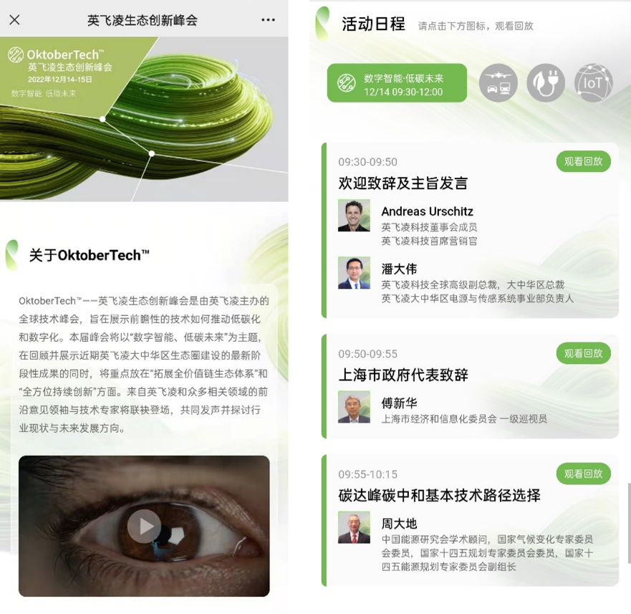
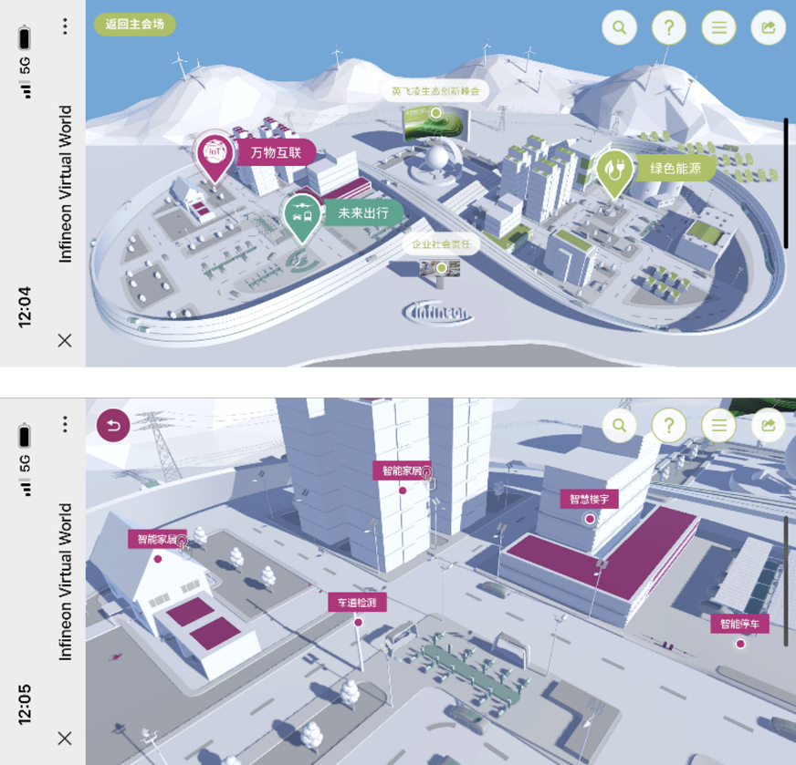
【多元推广】海内外多渠道协同发力，拉新促活，全域引爆声量
在活动推广阶段，英飞凌借力自有媒体矩阵（包括官网、微信、微博、B站、领英、邮件）发布预热内容，扩大活动在海内外的影响力；与行业权威媒体进行合作，利用第三方视角为项目进行宣传和深入解析，提升目标受众对本次活动的认知和对英飞凌技术力的认可；此外，在微信朋友圈英飞凌借助定向广告投放活动倒计时海报，精准触达更多潜在目标受众，为本次活动提供流量支持，冲刺曝光量和注册量峰值。在活动举办阶段，微吼、B站、视频号多平台同步直播，实现活动内容价值和传播效益最大化。

【效果追踪】定制化互动旅程，构建营销数据中台，打通微信生态全链路营销场景
在整个活动中，英飞凌将营销自动化应用至全场景，利用营销自动化工具对接活动中所有营销触点，通过标签梳理、埋点、跨平台智能跳转等方式沉淀全触点用户数据，进而实现多个数字化平台数据的动态打通。在此背景下，英飞凌将微信作为其构建营销数据中台的重要阵地——通过积极引导新用户对【英飞凌官微】的关注，以内容为支点、SCRM为杠杆，为用户搭建个性化、智能化的活动参与体系，高效促进新老用户的参与及高频互动。本次活动的设计，使用户体验路径更简洁流畅、信息获取更简单易得，这大大提高了各环节的转化率。与此同时，多维度数据的高效融合也使得英飞凌获取了更完整、更高精度的用户行为数据，为后续的营销策略提供了有效指导；对于各事业部的业务发展来说，用户数据资产的集中化管理也将有利于持续孵化潜在销售线索——借助长效的高质量内容输出，可以在赋能品牌形象的同时培育潜在商机，进而驱动业务增长。
执行过程/媒体表现
在该项目的执行过程中，各团队针对平台搭建、数据联动和推广渠道方面做了充分准备，保证了整个活动从前期规划到中期落地再到后期维护的连贯性、灵活度和有效意义。

- 10月中旬-11月底：项目启动，英飞凌与各团队计划及敲定整体方案，为了保证项目的顺利进行，团队特别预留了充足的准备周期，并与技术人员深度沟通，保证各数字化平台间元数据的一致性、可用性及互通性，在确保活动和产品信息传递的准确及完整性的情况下，也最大限度地提高了用户体验的流畅性及趣味性；在此期间，英飞凌也针对活动的核心部分安排指定负责人，使合理分工、高效合作。历经1个半月，团队成功完成了各线上平台及体系的搭建、数据同步的技术沟通与设置、成品及活动流程测试与调整的前期准备工作；
- 11月底-12月初：活动报名开始启动，海内外多渠道一同官宣，全局引爆活动声量，定制化OktoberTech™活动微站正式上线；
- 12月8日：英飞凌虚拟展厅正式上线，与OktoberTech™活动微站双向引流；
- 12月10日-12月13日：在微信朋友圈定向投放倒计时海报，借助付费媒体及内部员工转发分享营造紧张气氛，吸引更多用户的报名参与；
- 12月14日-15日：多渠道联合直播，覆盖更多人群，在活动后的窗口期内及时跟进潜在销售线索，促进销售转化。

活动上线后，各团队负责人每周持续定期地关注数据变化，并与客户及时分享传播效果，在必要时调整传播策略，并针对突发事件保持灵活应对的态度。活动结束后，及时跟进销售线索、整理活动数据及复盘活动表现，以此为后续活动的持续优化和完善提供数据支持及经验启发。
营销效果与市场反馈
“OktoberTech™英飞凌生态创新峰会“作为英飞凌2022年度企业级大型活动，互动量近5.4k+次，其中近3k名用户报名了线上直播活动，包含半导体、汽车、电池等众多卓越企业员工及高等院校学生的参与；在活动当天，参与线上直播观众超出实际报名量约数十倍，近20%的用户观看时长超1小时；活动获得98%的好评，并为各事业部带来数千条销售线索。在整个活动期间，OktoberTech™活动微站有超3k次浏览，超5k人次体验虚拟展厅，公众号【英飞凌官微】共计增粉超2000人，活动结束一个月内，新粉留存率高达97%。
本次活动的另一项突破在于，英飞凌实现了在跨平台数据层面的打通及联动，是B端企业数字化应用的先行者。在营销自动化工具的支持下，此次活动不仅提供了用户友好的“一站式”智能体验，还使用户对英飞凌产品及品牌价值有了更深层次的了解与认知。而对于英飞凌来说，SCRM工具多种功能的加持，使其打破多平台的数据孤岛，基于更全面的用户行为洞察，将为英飞凌在后续的内容策略、活动优化及挖掘潜在业务机会方面提供更有力的支持。

